
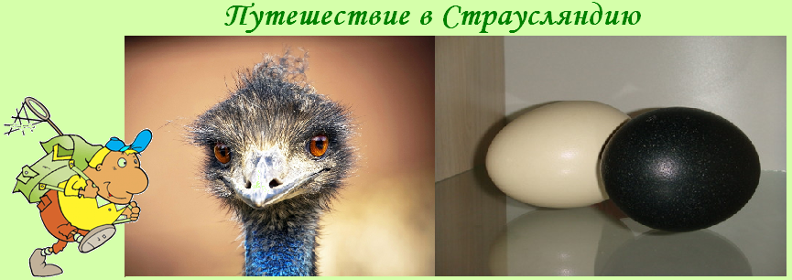
Киев – Страусинная ферма – Киев

Посадка в автобус. Выезд из Киева

Путевая информация «Акклиматизация и разведение растений и животных».
1 - Посещение экокомплекса «Долина страусов» в с. Ясногородка.
- Экскурсия по фермерскому хозяйству.
Птицы живут в открытых вольерах, поэтому их хо-
рошо видно и даже, можно пообщаться. Ферма за-нимает 18 га, находится в сказочном сосновом ле- су около озера и речки.
- Общение с животными в контактном зоопарке.
Вместе со страусами на ферме обитают их друзья: благородный олень Кеша, черный поросенок Наф-Наф, ослик Иа-Иа и козлик Боря.
- Аттракционы для детей и взрослых (доп. плата).
- Катание на животных (доп. плата).

2 - Посещение страусовой фермы «Чубинский страус» в с.Чубинское.
Путевая информация «В гости к Чубинскому.».
Рассказ П. Чубинском, создателе гимна Украины с осмотром памятника П. Чубинскому

- Территория усадьбы Чубинских.
Остановка на территории заказника, глее можно полюбоваться вековыми дубами и осмотреть территорию бывшей усадьбы Чубинских.
- Экскурсия по страусовой ферме.
- Экскурсии по ферме: знакомство со страусами и другими домашними животными.
Желающие смогут покормить животных, приобретя корзиночку с кормом.
Можно прокатиться на телеге в лошадиной упряжке или совершить «путешествие» на настоящем самолете, со свободным перемещением пассажиров по всему салону.
Отъезд в Киев.
Стоимость тура в грн на группу:
Группа | 27+2 | 34+2 | 45+4
Стоимость в грн | 3550 | 4160 | 5240

В стоимость входит: транспортное (5 часов), экскурсионное обслуживание, страховка, оргуслуги.
В стоимость не входит: входные билеты и экскурсионные услуги в музеях.

